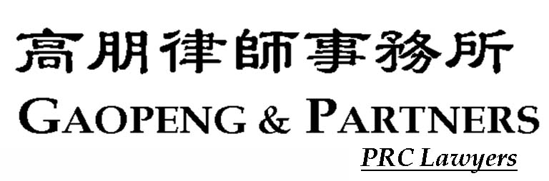
中国北京朝阳区东三环北路2号
南银大厦28层 邮编：100027
28th/F, Silver Tower
2 North Dongsanhuan Road
Beijing 100027, China
电话Tel：(86-10) 5924-1188
传真Fax：(86-10)5924-1199
www..gaopenglaw.com

王 磊 律师简介

王磊律师系国际贸易法领域的专业律师，拥有十年加入WTO谈判的政府官员和十八年海内外执业律师的丰富经验。王磊律师自1996年起，就代理中国企业在欧盟、美国、加拿大、澳大利亚、泰国、印度、韩国、马来西亚、阿根廷、墨西哥、哈萨克斯坦和土耳其发起的针对中国产品的反倾销和反补贴案中应诉，并保持较高的胜诉率。截止2012年底，已代理的反倾销案件逾百起，涉及百余家中国企业，其中包括知名企业海尔（彩电）、北京松下（彩管）、圣象（木地板）、一汽（车轮）、鹰牌（陶瓷）、万里石集团（花岗岩碑石）、济钢（中厚板）、莱钢（H型钢）、彩虹（彩管）、临淄化工（糠醇）、山西三维（聚乙稀醇）、上海集优公司（紧固件），中石油（石油套管），中国船舶集团（风塔），晶澳集团（太阳能电池）等。王磊律师还为政府部门、国际组织、国内外工业协会和企业提供WTO法律事务的咨询，先后代理了中国商务部参与印度对华轮胎特保调查中应诉（获全胜，终止调查），第一起中国在WTO中起诉欧盟案（紧固件案，胜诉，央视2011年8月9日《焦点访谈》有专访），第一起应对美国对中国纺织品反补贴案（窄幅织带案，胜诉，应诉企业无补贴），以及第一起应对欧盟对华反补贴案（铜版纸案）。王磊律师在高朋律师事务所创立发展的贸易法团队，在WTO法律、反倾销反补贴法、保障措施等方面的从业经验和业绩，在国内业界居领先地位。

自2006起，全球权威律师评级机构钱伯斯（CHAMBERS & PARTNERS: 全球最佳律所律师大全），每年评选王磊律师为WTO和国际贸易法领域中国最佳律师，所在高朋律师事务所亦为中国该领域最佳律所（见www.chambersandpartners.com/global）。2006年香港出版的《亚洲法律杂志》评选王磊律师为中国贸易法领军律师人物，2008年该杂志评选王磊律师为中国2008年度25名热门律师之一（见www.asianlegalonline.com）。鉴于其在反倾销领域的业绩，北京司法局2007年评选王磊律师为先进律师个人，中华全国律师协会授予王磊为2008-2010年度全国优秀律师。

王磊律师执业前于1986–1996年任职中华人民共和国对外经济贸易部（包括在中国常驻日内瓦使团工作6年），任WTO处副处长，辅佐历任谈判代表从事中国加入WTO的谈判，并直接参与中国加入WTO法律文件的起草工作，以及乌拉圭回合多边贸易谈判。后辞职去布鲁塞尔当执业律师，为Stanbrook & Hooper国际律师事务所合伙人。回国后入盟高朋律师事务所。

王磊律师毕业于北京大学法学院，获法学博士学位，并在日内瓦大学学习国际法，除本职工作外，还担任中国WTO研究会理事、广东省政府WTO事务中心顾问。王磊律师常年就中国贸易法和WTO法律问题，在海内外用中英文发表专业论文，个别论文被收入美国法学院教科书。

王磊律师现为北京高朋律师事务所主任，法人代表， 联系方式:010-5924 1188,电邮:wanglei@gaopenglaw.com

